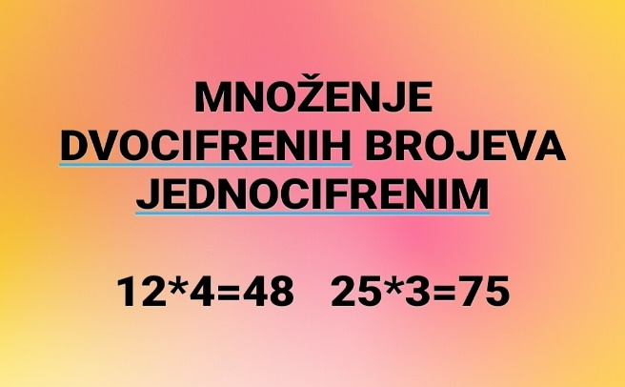

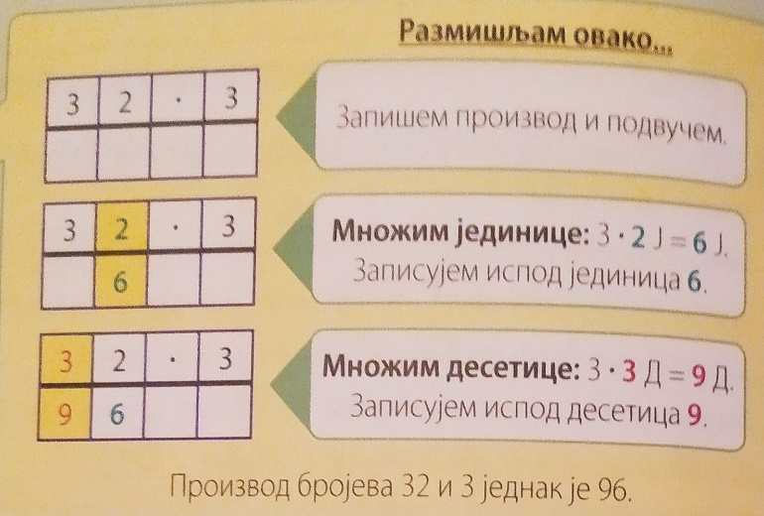 

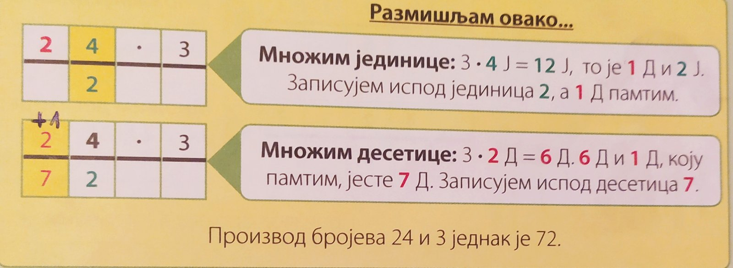

 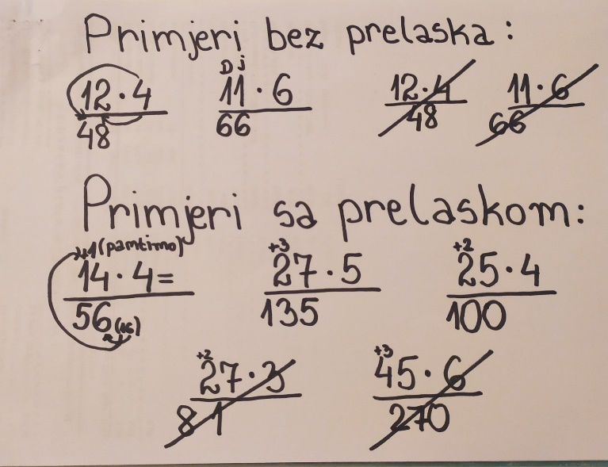

1.Izračunaj pismeno proizvod:

13\*2= 12\*3= 6\*11= 12\*4=

14\*3= 5\*16= 27\*3= 49\*5=

Domaći rad u udžbeniku strana 48.i 49.